

**EGE ÜNİVERSİTESİ**

**MÜHENDİSLİK FAKÜLTESİ**

**BİLGİSAYAR MÜHENDİSLİĞİ BÖLÜMÜ**

**YAPAY ZEKÂ YÖNTEMLERİ (3+0)**

**2022-2023 BAHAR YARIYILI**

**PROJE-1 RAPORU**

**TESLİM TARİHİ**

04/05/2023

**HAZIRLAYANLAR**

05190000114 – Mahmut Çelik

05190000027 – Özgür Bayraşa

05220000011 – Sedat Korkmaz

İçindekiler

1) 1) Algoritmalar, Tanımlar, Karşılaştırma, Araştırma ve Yorum 2

1.a Kalemle yazılan algoritmaların tarayıcı görüntüleri veya fotoğraflar 2

1.b Tanım ve Karşılaştırmalar 6

1.c Araştırma ve Yorum 10

2) Problem Çözme ve Kodlama 10

2.a Problemin Tanımı 10

2.b Çözüm Mekanizması ve Kaynak Kod 11

2.c Programın Ekran Görüntüleri 15

2.d Sonuç Tablosu 16

3) Genetik Algoritmalar ile Şifre Kırma 16

3.a İlgili Maddede İstenenler ve Karşılaştırma (kromozom sayısının etkisi) 16

3.b Kod; Çaprazlama ve Mutasyon Fonksiyonlarının Anlatımı 17

3.c Çözüm Süreleri Karşılaştırması 18

4) Makine Öğrenmesi 18

4.a Standardization ve Normalization Farkı ve Python Örneği 18

4.b Veri Setinin ve Problemin Kısa Anlatımı 19

4.c İki Farklı Sınıflandırıcı için Python Kodu 20

4.d İki Farklı Sınıflandırıcı için Sonuçlar: Hata Matrisleri, Tablo 21

4.e Kullanıcı tarafından verilen örneğin sınıflandırma ekran görüntüsü (konsol çıktıları) 22

4.f ChatGPT Kullanımı ve Yorumlama 24

5) Öz değerlendirme Tablosu 26

# 1) 1) Algoritmalar, Tanımlar, Karşılaştırma, Araştırma ve Yorum

## 1.a Kalemle yazılan algoritmaların tarayıcı görüntüleri veya fotoğraflar

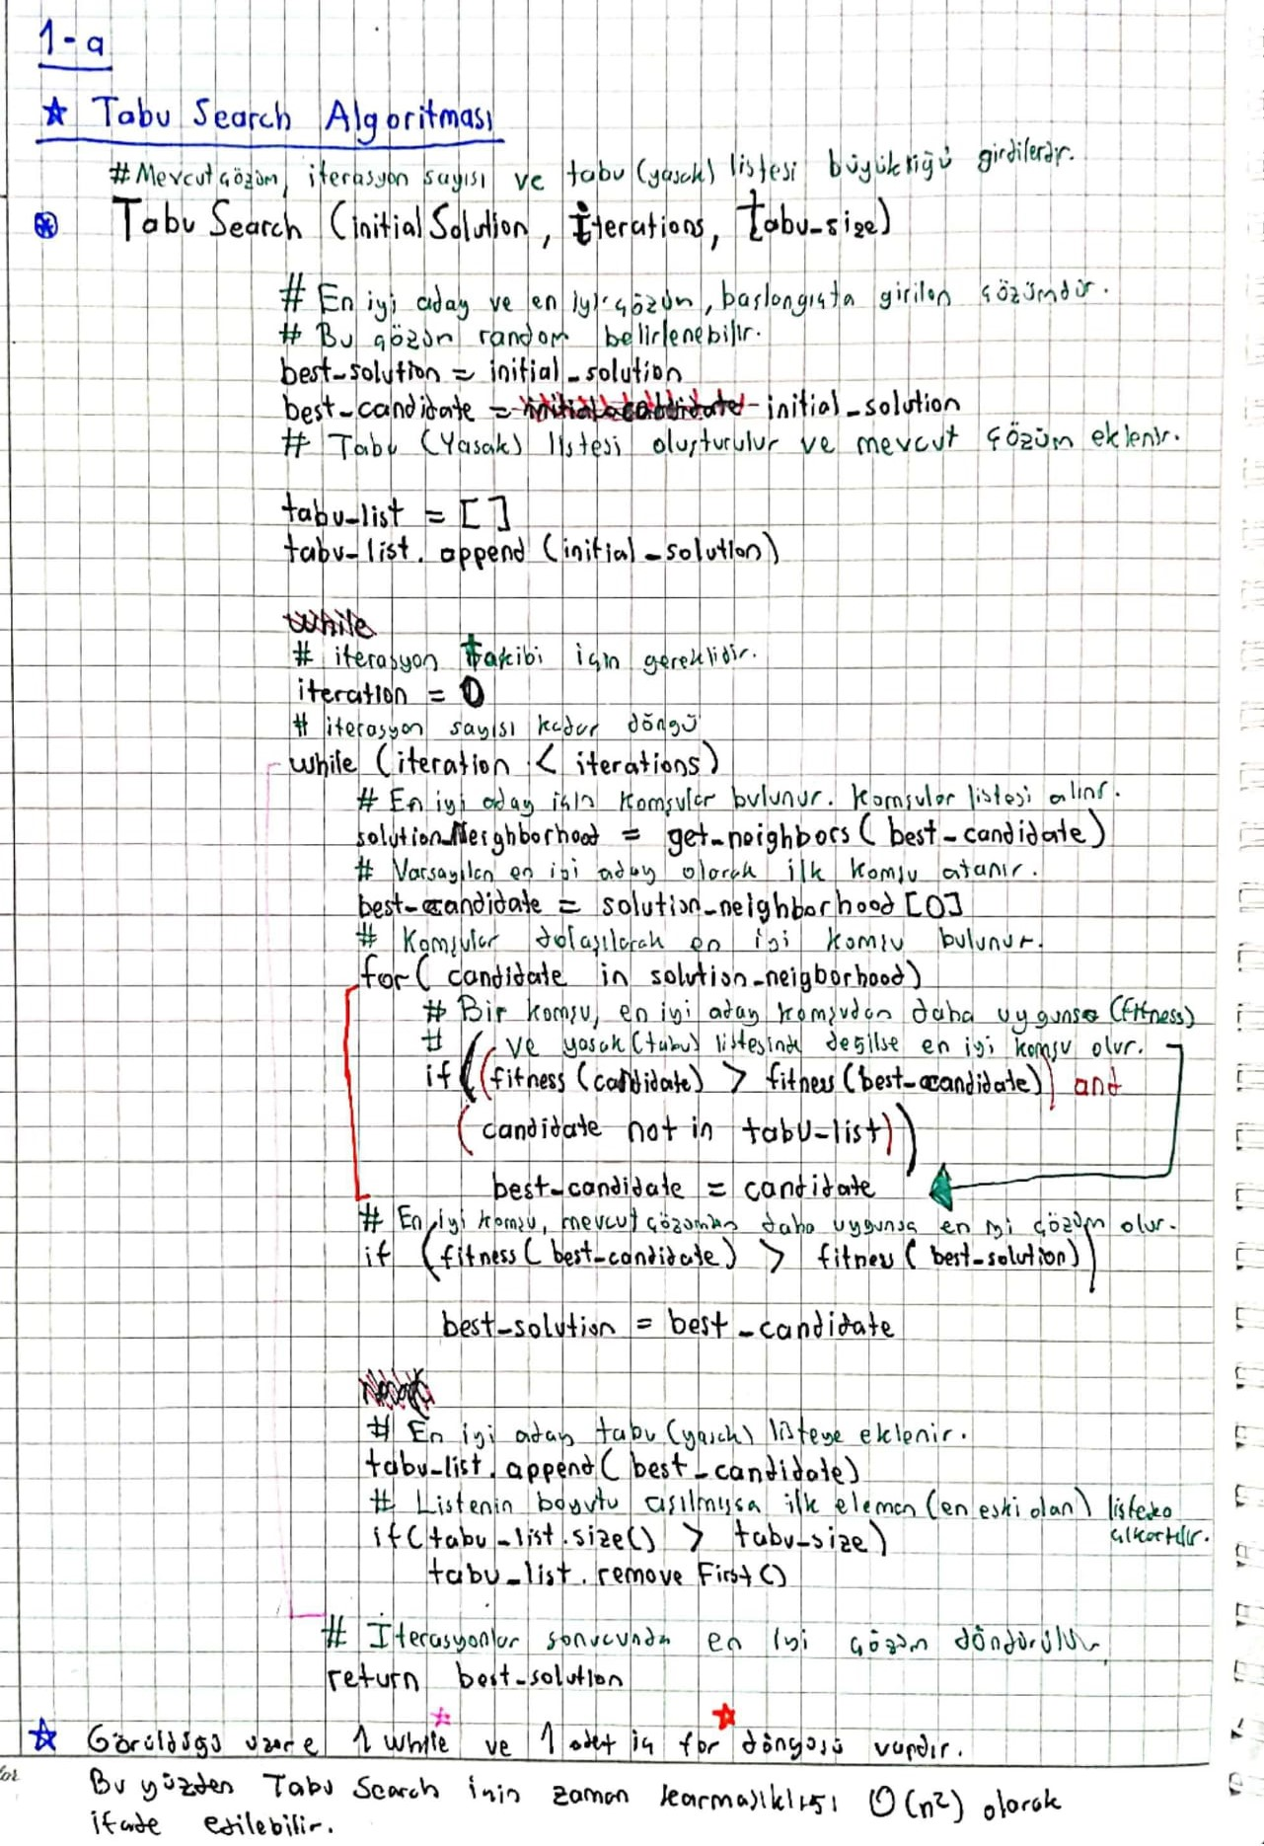

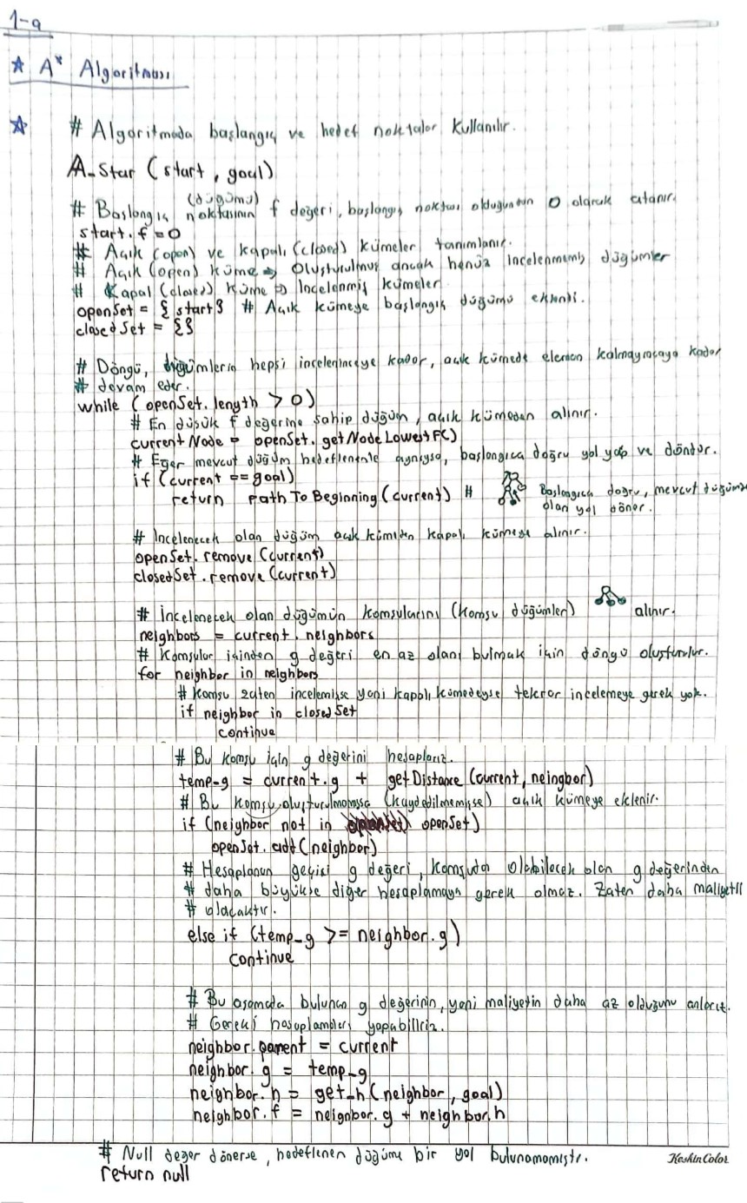

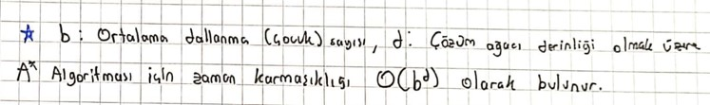

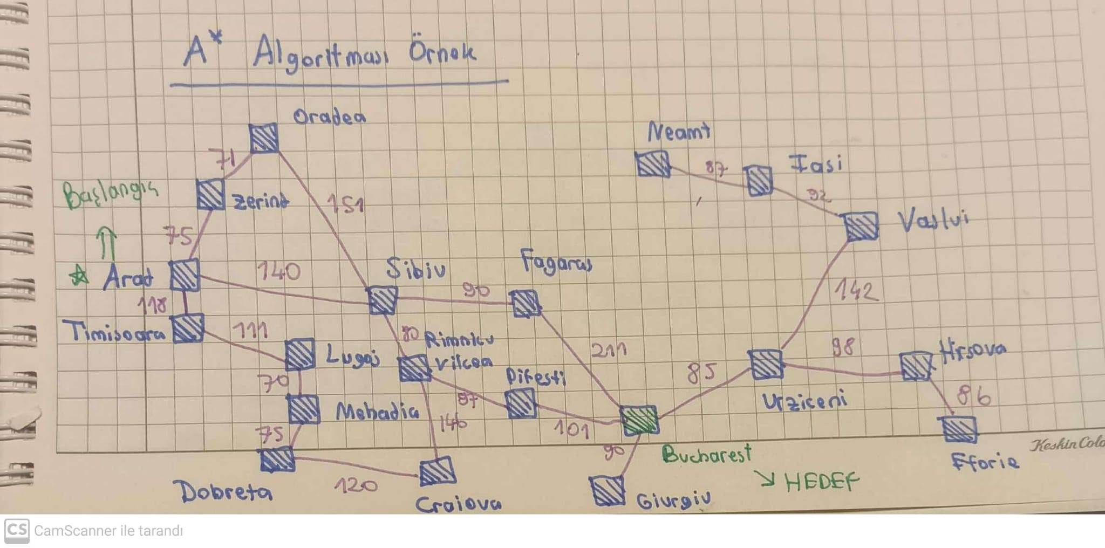

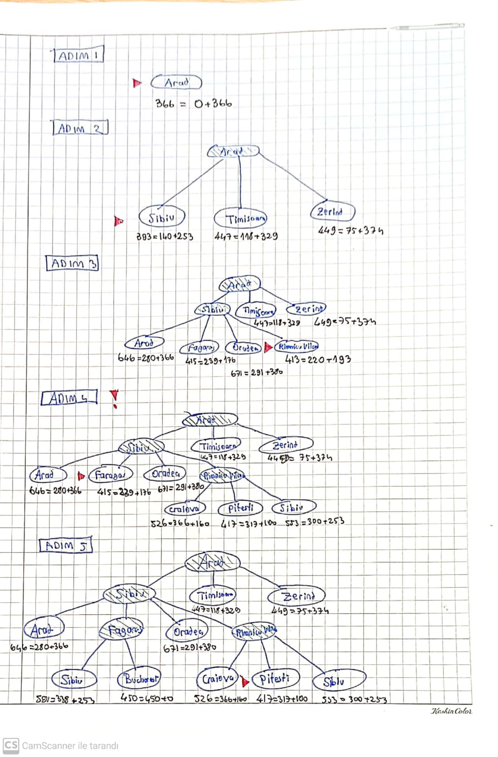

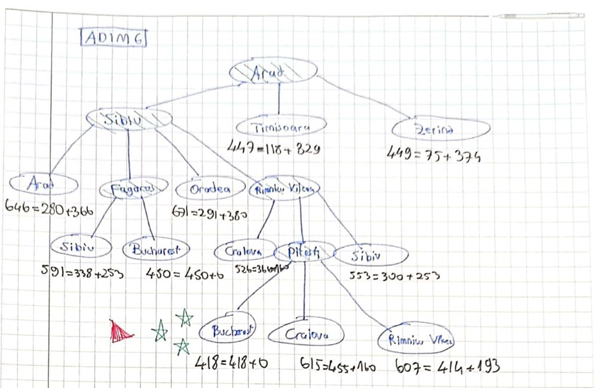

## 1.b Tanım ve Karşılaştırmalar

**GPT-4**

**GPT (Generative Pre-trained Transformer),** derin öğrenme tekniğinin kullanıldığı büyük bir dil modelidir. Bu model soruları yanıtlama, metni özetleme, kod satırları oluşturma gibi dil işleme görevlerini gerçekleştirebilmektedir.

**GPT-3** 2020 yılında piyasaya sürülen, 175 milyar parametre üzerinde eğitilerek o dönemin en büyük sinir ağı haline gelmişti. Yakın zamanda ise GPT-4 tanıtılmıştır.

GPT-4’ün yeni özellikleri ise çığır açıcı olmuştur. Bunlardan birkaç örnek verebiliriz.

* Metinsel Girdinin Yerine Görsel Girdi Kabul Edilmesi
  + Bir kullanıcının kağıda çizdiği web sitesi tasarımının kodlarını çıktı olarak verebilir.

* + Bir kullanıcının girdi olarak yemek malzemeleri olan bir görseli koyması ve hangi yemekleri yapabileceğini sorması üzerine yemek tarifi verebilir.

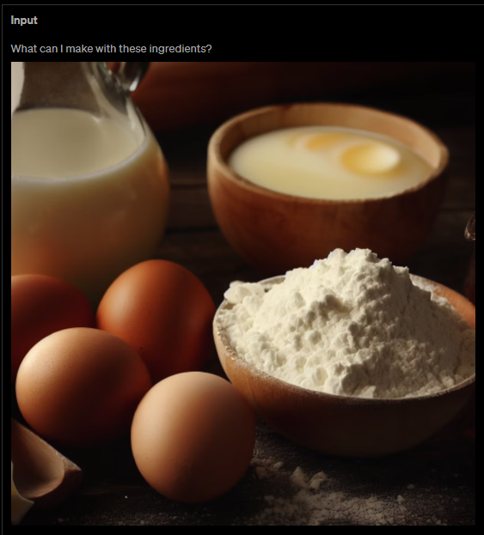

* + Bir görsel üzerindeki espriyi anlatabilir.

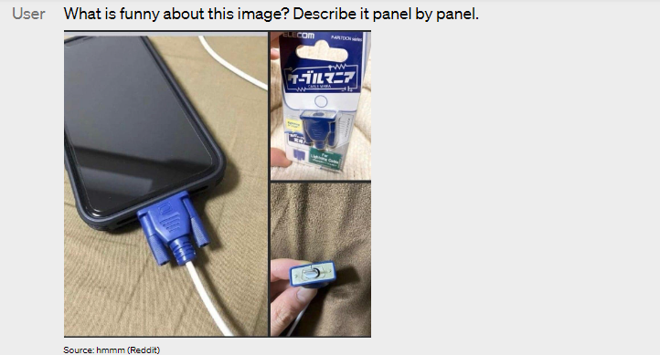

* Yaratıcı Cevaplar Üretebilmesi
  + Sindirella’nın olay örgüsünü, sırasıyla alfabedeki harfleri baştan sona sadece bir kez kullanarak anlatabilir.

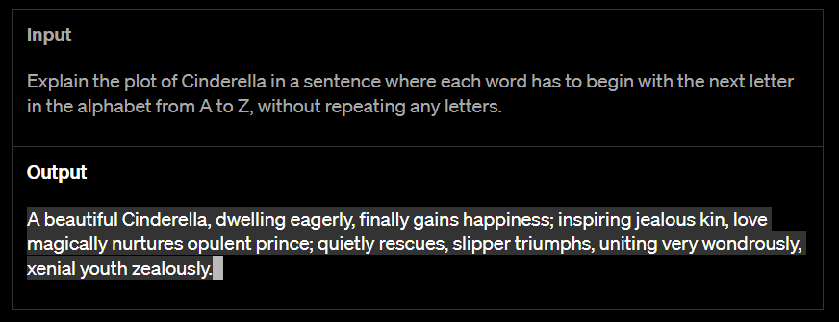

* Daha Uzun Metinleri İşleyebilmesi
  + GPT-4 25.000 kelimeye kadar olan metinleri işleyebilir. Kullanıcının dokümanı analiz etmesini, özet çıkartmasını kolaylaştırır.
* Güvenlik ve Performans Olarak Gelişmiş Olması

**AutoML**

AutoML, Machine Learning (Makine Öğrenimi) modellerinin tasarımı ve oluşturulması için insan müdahelesini azaltmak ve ortadan kaldırmak için kullanılan bir yapay zeka teknolojisidir. Verilen gören için en optimal olan makine öğrenimi algoritmasının kullanılmasını sağlar.

AutoML’in başlıca faydaları şunlardır;

* **Verimlilik:** Makine öğrenimi süreci basitleştirilir ve hızlandırılır. Makine öğrenimi modellerinin eğitim süresini azaltır.
* **Maliyet:** Firmalar daha verimli bir makine öğrenimi süreci geçireceği için maliyetten tasarruf ederler.
* **Performans:** AutoML algoritmaları, insan eliyle yazılan kodlardan daha iyi performans verebilirler.

**Caption Generetion**

Bir görüntü için doğal dil cümleleri oluşturmak için kullanılan bir makine öğrenimi tekniğidir. **Görüntü tanıma (Image Recognition) ve doğal dil işleme (Natural Language Processing)** tekniklerinin birleşiminden oluşur.

Caption generation teknolojisi birçok farklı alanda kullanlabilir;

* **Görsel Arama Motorları:** Daha doğru bir şekilde arama sonuçları oluşturulabilir.
* **Sosyal Medya:** Kullanıcıların paylaştığı görüntüler için otomatik olarak açıklama veya hashtag eklenebilir.
* **Sağlık Hizmetleri:** Tıbbi görüntülerin analiz edilmesinde ve raporlanmasında kullanılabilir. Hastalıkların teşhisinde yardımcı olabilir.
* **E-Ticaret:** E-Ticaret sitelerinde, ürünlerin resimlerine otomatik olarak açıklama eklenmesinde kullanılabilir. Müşteriler böylelikle ürünleri daha iyi anlayabilirler.

**Self-Attention GAN**

Self-Attenation GAN (SAGAN) öncesinde GAN’ın tanımına bakmak daha doğru olacaktır.

GAN (Generative Adversarial Network), derin öğrenme alanında kullanılan bir yapay sinir ağı modelidir. Bu modelde iki ayrı sinir ağı bulunur.

1. **Üretici Ağ (Generator):** Öğrenme verilerinden örnekler alarak **yeni veriler üretir.**
2. **Ayırt Edici Ağ (Discriminator):** Üretilen verilerin **gerçek veri mi yoksa üretilmiş veri mi** olduğunu ayırt eder. Bu sınıflandırma üretici ağın daha gerçekçi veriler üretmesini sağlar.

İki ağ birbirleriyle işbiliği yaparak eğitim verilerine benzer ancak onlarla aynı olmayan yeni veriler üretirler.

**Self-Attention GAN**, daha fazla dikkat mekanizması kullanarak **daha yüksek kaliteli görüntü üretmek amacıyla** geliştirilmiş bir GAN çeşididir.

Self-Attention mekanizması, farklı piksellerin birbirleriyle olan ilişkilerini değerlendirir. Pikseller arasındaki bağımlılıkları hesaplar. Dikkat verilmesi gereken bölgeleri belirler ve GAN’Ların daha tutarlı ve gerçekçi sonuçlar üretmesine yardımcı olur. **GAN’ların** eğitim sürecinde, üretim kalitesi arttırılır.

Self-attention GAN, genellikle yüksek çözünürlüklü görüntülerin üretilmesinde kullanılır.

**Ensemble Learning vs. Random Forest**

Ensemble Learning, birçok farklı modelin bir araya getirilmesi ile daha yüksek performans elde edilmesini sağlayan bir makine öğrenimi (machine learning) tekniğidir. Farklı özelliklere ve hiperparametrelere sahip farklı öğrenme algoritmaları bir araya getirilir. Bu algoritmalar **farklı veri kümelerine** uygulanır. Sonuçlar daha sonra birleştirilir. Ensemble learning, birden fazla modelin **bir arada çalışmasını sağlayarak tek bir modele göre daha yüksek bir doğruluk oranı elde edilmesine** olanak sağlar.

Random Forest ise bir Ensemble Learning yöntemidir. Random Forest için Ensemble Learning’in bir alt kümesi denebilir. Sınıflandırma, regresyon ve diğer öğrenme görevlerinde kullanılır. Birden çok karar ağacının bir araya getirilmesiyle **daha yüksek doğruluk oranları elde etmek** temel amaçtır.

## 1.c Araştırma ve Yorum

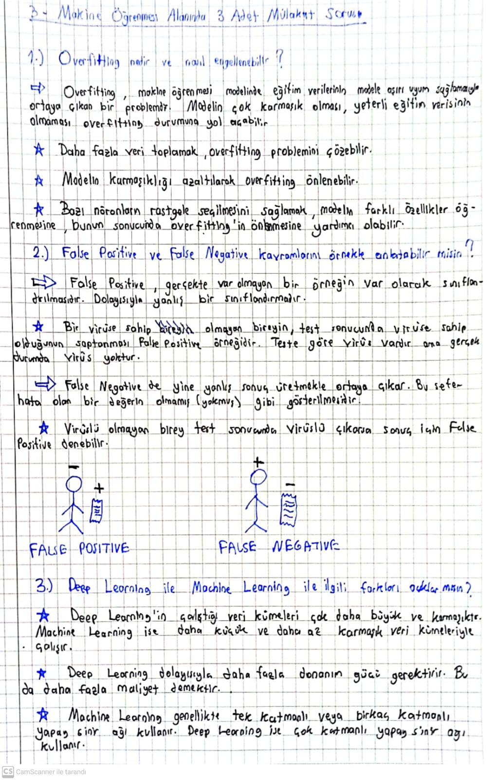

# 2) Problem Çözme ve Kodlama

## 2.a Problemin Tanımı

Eight Queens problemi, 8 Vezir bulmacası 8*8 satranç tahtası üzerinde 8 vezirin birbirini yemeyecek şekilde konumlandırılmasıdır. ( Aynı satır, aynı sütun veya aynı çarpraz sırada iki veya fazla vezir bulunamaz.)

## 2.b Çözüm Mekanizması ve Kaynak Kod

Çözüm mekanizması olarak, başlangıçta tüm vezirler array de 0 ile 7 arasında rastgele yerleştirilir. Başlangıç tahtasının çözülmüş bir şekilde olup olmadığı kontrol edilir. Kontrol için çapraz yeme ve yatay yeme durumlarına dikkat edilir. Herhangi bir yeme durumu olmuyorsa tahta çözülmüştür. Tahta çözülmemişse mevcut tahtanın neighbor state leri bulunur ve map içerisine yerleştirilir. Yerleştirilirken neighbor state lerdeki yeme durumları da hesaplanarak yerleştirilir. Yerleştirme sonrası en iyi durumdaki neighbor state e geçiş yapılır. Birden fazla en iyi durumda neighbor state varsa bu durumda random olarak birine geçilir. Neighbor state e geçilmeden önce kontrol mekanizması bulunuyor. Bu kontrolde şuanki state le geçilebilecek en iyi neighbor state teki yeme durumları karşılaştırılıyor. Değerde iyileşme olmuyorsa local min e takılmış oluyoruz ve random restart la tahtayı rastgele tekrar dizip baştan başlıyoruz. Değerde iyileşme varsa yeni state e geçilir ve bu şekilde ilerleyerek solution a ulaşırız.

*package* org.example;  
*public class* Main {  
 *//Çözüm yolu olarak Map kullanmayı tercih ettik. Alternatif olarak temporary array de kullanabilirdik.  
 //Aybars hocaya sorduğumuzda Map şeklinde kalabileceğini ve size de iletmemizi söyledi  
 public static void* main(String[] args) {  
 EightQueens queens = *new* EightQueens();  
 queens.solveNineTimes();  
 }  
}

*package* org.example;  
  
*import* java.util.*;  
*import* java.util.concurrent.atomic.AtomicInteger;  
  
*public class* EightQueens {  
 *private static* Integer[] board = *new* Integer[8]; *// Chess Board -> Elements are columns and Indexes are rows  
 private static final* Map<Integer[], Integer> neighborStates = *new* LinkedHashMap<>();  
 *// Neighbor states of current board -> It holds neighbor state and number of eating each other count  
 private final* Random random = *new* Random();  
  
 *private static final* Object[][] solutionTable = *new* Object[9][4]; *//Keeps our solutions results  
  
 private static int* randomRestartCount = 0; *//Counts random restart for each solution tour  
  
 private static* Replacement replacement = *new* Replacement(*new* ArrayList<>(), 0);  
 */*  
 * Replacement has two fields  
 * 1. field is a list that holds replacement counts for each random restart  
 * 2. field is an int that holds current replacement count for that board  
 * */  
  
 /**  
 * It calls solve() nine times and sets values in each loop  
 * To calculate time -> System.nanoTime()  
 * Finally prints the solutions to the console  
 */  
 public void* solveNineTimes() {  
  
 *for* (*int* x = 0; x < 9; x++) {  
 *double* time = 0;  
 *long* startTime = System.nanoTime();  
  
 replacement.setCurrentReplacementCount(0); *// Set 0 replacement - beacuse new board will start* replacement.setReplacementCounts(*new* ArrayList<>()); *//Refresh the replacement list beacyse new tour will start* randomRestartCount = 0; *// Set 0 random restart - beacuse new board will start* solve();  
  
 *long* endTime = System.nanoTime();  
  
 time = (endTime - startTime) / 1000000000.0;  
  
 solutionTable[x][0] = replacement.getSumOfReplacements(); *//Fill the table* solutionTable[x][1] = (*double*) randomRestartCount;  
 solutionTable[x][2] = time;  
 solutionTable[x][3] = replacement.getReplacementCounts();  
  
 }  
 printSolutionTable();  
 }  
  
 */**  
 * 1 -> Generate random chess table via randomReplacement() method  
 * 2 -> While loop continues until a solution is found  
 * 2.1 -> If program encountered a local min, method calls itself again  
 * (Current state value -> 5 , neighbor states values are 5 or bigger - It means local min)  
 * 3 -> If everthing is okey, State will change via changeState()  
 * (Current state value -> 5 , neighbor states contain a number that lower than 5)  
 */  
 public void* solve() {  
 randomPlacement();  
 *while* (numOfEating(board) != 0) { *//RANDOM RESTART YAPTIKTAN SONRA ONCEKI TURDAKI REPLACEMENT LARI DA SAYMALI MIYIZ?* replacement.increaseFinalReplacement();  
 fillNeighbors();  
 *if* (!neighborStates.values().stream().anyMatch(e -> e < numOfEating(board))) {  
 replacement.stateChange();  
 randomRestartCount++;  
 solve();  
 *break*;  
 }  
 changeState();  
 }  
 }  
  
 */**  
 * Randomly places queens  
 */  
 public void* randomPlacement() {  
 *for* (*int* x = 0; x < board.length; x++) {  
 board[x] = random.nextInt(0, 8);  
 }  
 }  
  
 */**  
 * It has one parameter and it calculates the parameter's eating count  
 * 1 - Cross eating control  
 * 2 - Horizontal eating control  
 */  
 public* Integer numOfEating(Integer[] val) {  
 *int* count = 0;  
 *for* (*int* x = 0; x < val.length - 1; x++) {  
 *for* (*int* y = x + 1; y < val.length; y++) {  
 *if* ((Math.abs(val[y] - val[x])) == (Math.abs(y - x)) || val[x] - val[y] == 0) {  
 count++;  
 }  
 }  
 }  
 *return* count;  
 }  
  
 */**  
 * Calculates 56 neighbor states of current state  
 */  
 public void* fillNeighbors() {  
 neighborStates.clear();  
 *for* (*int* x = 0; x < board.length; x++) {  
 Integer[] copyBoard = board.clone();  
 *for* (*int* y = 0; y < board.length; y++) {  
 *if* (y != board[x]) {  
 copyBoard[x] = y;  
 neighborStates.put(copyBoard.clone(), numOfEating(copyBoard));  
 }  
 }  
 }  
 }  
  
 */**  
 * It changes the current state to neighbor state that has min number value  
 * ! -> If there are more than 1 state that has min number value, program will choose next state randomly  
 */  
 public void* changeState() {  
 *int* minNumber = findMin();  
 List<Map.Entry<Integer[], Integer>> arr = neighborStates  
 .entrySet()  
 .stream()  
 .filter(e -> e.getValue() == minNumber)  
 .toList();  
  
 board = arr.get(random.nextInt(arr.size())).getKey().clone();  
 }  
  
 */**  
 * Finds the min number of eating in neighbor states values  
 */  
 private* Integer findMin() {  
 *return* neighborStates  
 .values()  
 .stream()  
 .min(Integer::compare)  
 .orElseThrow(NullPointerException::*new*);  
 }  
  
 */**  
 * Printing solution table  
 */  
 public void* printSolutionTable() {  
 System.out.printf("-------------------------------------------------------------------------------------%n");  
 System.out.printf("| %-30s | %-30s | %15s |%n", "Replacement Count", "Random Restart Count", "Time");  
 System.out.printf("-------------------------------------------------------------------------------------%n");  
 *for* (*int* y = 0; y < solutionTable.length; y++) {  
 System.out.printf("| %-30s | %-30s | %15s |%n", solutionTable[y][0], solutionTable[y][1], solutionTable[y][2]);  
 }  
 System.out.printf("-------------------------------------------------------------------------------------%n");  
 System.out.println("| Replacement counts per Loop");  
 *for* (*int* z = 0; z < solutionTable.length; z++) {  
 System.out.println("| TOUR " + (z + 1) + ": " + solutionTable[z][3].toString());  
 }  
 System.out.printf("-------------------------------------------------------------------------------------%n");  
 }  
}  
  
*/**  
 * Below class has 2 fields to hold replacement count for table - To provide each tours replacement count  
 */  
class* Replacement {  
 List<Integer> replacementCounts;  
 Integer currentReplacementCount;  
  
 *public* Replacement(List<Integer> replacementCounts, Integer currentReplacementCount) {  
 *this*.replacementCounts = replacementCounts;  
 *this*.currentReplacementCount = currentReplacementCount;  
 }  
  
 *public* List<Integer> getReplacementCounts() {  
 *return* replacementCounts;  
 }  
  
 *public void* setReplacementCounts(List<Integer> replacementCounts) {  
 *this*.replacementCounts = replacementCounts;  
 }  
  
 *public void* setCurrentReplacementCount(Integer currentReplacementCount) {  
 *this*.currentReplacementCount = currentReplacementCount;  
 }  
  
 *//Increases number of replacement of current tour  
 public void* increaseFinalReplacement() {  
 *this*.currentReplacementCount++;  
 }  
  
 *//Calculates the final replacement count of tour  
 public int* getSumOfReplacements() {  
 AtomicInteger sum = *new* AtomicInteger();  
 replacementCounts.forEach(sum::addAndGet);  
 *return* sum.get();  
 }  
  
 *//While state changes, current replacement count will add to the list and set current rep. to 0  
 public void* stateChange() {  
 replacementCounts.add(currentReplacementCount);  
 currentReplacementCount = 0;  
 }  
}

## 2.c Programın Ekran Görüntüleri

metin içeren bir resim

Açıklama otomatik olarak oluşturuldu

metin içeren bir resim

Açıklama otomatik olarak oluşturuldu

## 2.d Sonuç Tablosu

metin içeren bir resim

Açıklama otomatik olarak oluşturuldu

# 3) Genetik Algoritmalar ile Şifre Kırma

## 3.a İlgili Maddede İstenenler ve Karşılaştırma (kromozom sayısının etkisi)

Chromosome sayısının artması execution time da belirgin bir artışa sebep olmaktadır çünkü generation ları oluşturmak daha uzun sürecektir. Chromosome sayısındaki artış şifrenin kaç generation da bulunduğu sayısında düşüşü de sağlamaktadır. Daha fazla chromosome oluşturarak daha iyi genlere sahip chromosome elde etme şansımız ve asci aralığındaki değerlerin çoğuna sahip olmamızı sağlar.

20 Chromosome daki sonuçlar

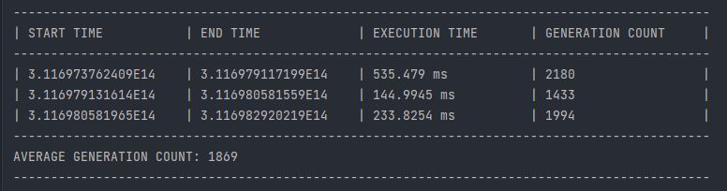

100 Chromosome daki sonuçlar

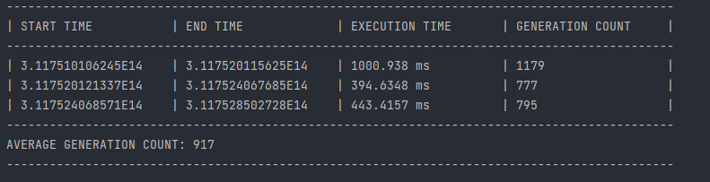

1000 Chromosome daki sonuçlar

metin içeren bir resim

Açıklama otomatik olarak oluşturuldu

## 3.b Kod; Çaprazlama ve Mutasyon Fonksiyonlarının Anlatımı

Seçilim: Seçilim için derste anlatıldığı gibi roulettWheel yöntemini kullandım. Generationdaki her bir chromosome un fitness değerini 1/n şeklinde toplayıp bunu yüzdelik hale çevirdim bu sayede her bir fitness değerinin yüzdelik miktarını hesaplamak için çarpılması gereken sayıyı buluyoruz. Sonrasında bir max değerden random sayı ürettim (Başlangıçta 100 sonrasında azalıyor) ve generation u dolaşarak başlangıçta hesapladığım çarpma değerini de kullanarak random oluşturduğum sayıdan çıkararak ilerledim ve negatife düşmediği sürece devam etti

(Başlangıçta 100 random 20 geldi, 1.Chromosome sonucunda random sayı 15 e düştü, 2.chromsome sonucunda random sayı 9 a düştü, 3.chromosome sonucunda random sayı 4 e düştü, 4.chromosome sonucunda random -1 e düştü burada durduk)

Negatife düştüğünde o chromosome seçilir ve maxRandomNumber (İlk başta 100 olandan) dan o chromosome un çarktaki yüzdelik oranı çıkarılır (100 – 5 = 95). 2. Chromosome un seçilmesi için 95 max olacak şekilde random sayı üretilir ve üstteki işlem gerçekleşir. Bu sayede 2 tane chromosome seçilmiş olundu.

Çaprazlama: Seçilimden gelen 2 tane chromosome un gen sayısının yarısından sonraları yer değiştirilir. (16 gen varsa 1.chromosome un son 8 geni ile 2.chromosome un son 8 geni yer değiştirir)

1. abcdefgh – 2. qweqweqw ->1. abcdweqw – 2. qweqefgh)

Mutasyon: Mutasyon için öncelikle sayede two opt mutation yöntemini tüm chromosome lara uğratacak şekilde oluşturmuştum fakat belirli nesil tekrarından sonra belirli chromosome a doğru evrimleşmeye başladığı için normal mutation da ekledim bu sayede problem çözüldü. Generationdaki en iyi fitness değerine sahip chromosome u two opt mutation a, geri kalan chromosome ları da normal mutation a yolladım.

Two Opt Mutation: Chromosome un genleri aralarında sırayla yer değiştirir ve daha iyi bir fitness function a sahip bir dizilim bulunursa sabit kalır, bulunmazsa değişiklik geriye alınır. Tüm genler dolaşılır ve chromosome mevcut genleriyle en iyi dizilime sahip olacak şekilde dizilmiş olur.

(Gchtewr->ehctGwr)

Normal Mutation: Constant değerler içerisinde mutation olasığı bulunuyor. Max 100 olacak şekilde random sayı oluşturuluyor ve random sayı olasılıktan küçükse chromosome normal mutation a uğruyor değilse uğramıyor. Normal mutationu chromosome un genlerinden 1 i rastgele seçilir ve asci tablosundan rastgele bir değerle değiştirilir. Bu sayede generation içindeki çeşitlilik sağlanmış olunur.

## 3.c Çözüm Süreleri Karşılaştırması

Gen sayısındaki yani şifredeki uzunluğun düşüşü şifrenin kaç generation da bulunduğu sayısında düşüş sağlar. Şifrenin uzunluğu azaldığı için daha az kombinasyonda sonuca ulaşabiliyoruz.

20 Chromosome 17 harfli çözüm

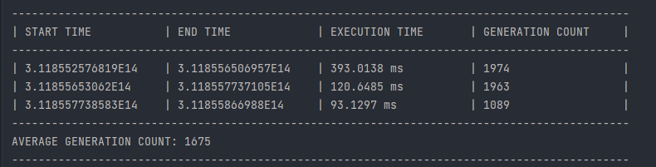

20 Chromosome 7 harfli çözüm

metin, elektronik donanım içeren bir resim

Açıklama otomatik olarak oluşturuldu

# 4) Makine Öğrenmesi

## 4.a Standardization ve Normalization Farkı ve Python Örneği

Standardizasyon ve normalizasyon, veri önişleme (data preprocessing) adı verilen bir işlemde kullanılan iki farklı tekniktir. Bu teknikler, veri setlerini modelleme için hazırlamadan önce verilerin ölçeğini ve dağılımını standartlaştırmak için kullanılır.

Standardizasyon, verilerin ortalamasını 0 ve standart sapmasını 1 olarak değiştirir. Normalizasyon ise, verilerin belirli bir aralıkta (genellikle 0 ve 1 arasında) ölçeklendirilmesini sağlar.

Örneğin, bir veri seti verildiğinde, bir sütunun değerleri 100-1000 aralığında olabilirken, diğer bir sütunun değerleri sadece 0-1 aralığında olabilir. Bu nedenle, bu veri setindeki farklı sütunların değerleri arasındaki farklılıkları dengelemek için standardizasyon ve normalizasyon teknikleri kullanılabilir.Graphical user interface, text, application, email

## 4.b Veri Setinin ve Problemin Kısa Anlatımı

Veri seti 2000 tabletin teknik özelliklerini ve fiyat aralığını belirten bir tabloya ait. Verilen veri setine, göre verilen tablet özelliklerini sınıflandırılmamız bekleniyor.

Veri seti;

20 Öznitelik ve 2000 gözlemden oluşuyor.

Fiyatlar için 4 tane sınıf bulunuyor (Çok ucuz, ucuz, pahalı, normal)

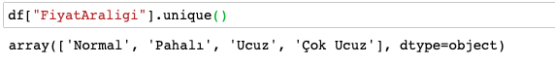Özniteliklerden 2 tanesi boş değerler içeriyor. Özniteliklerden FiyatAraligi her bir gözlem için sınıflarını belirtiyor. Bu sınıflar şu şekilde;

Bu veri seti sınıflandırıcılara verilmeden önce ön işleme ve eksik verilerinin tamamlanması aşamalarından geçmiştir. Bu sebeple kategorik veriler sayısal değerlere dönüştürülmüştür.

## 4.c İki Farklı Sınıflandırıcı için Python Kodu

Öncelikle veriyi test ve eğitim verisi olarak bölüyoruz.

**Decision Tree**

**KNN**

Grafiğe de bakarak komşu sayısını 11 olarak belirliyoruz.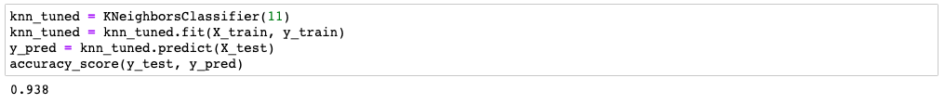

## 4.d İki Farklı Sınıflandırıcı için Sonuçlar: Hata Matrisleri, Tablo

**Desicion Tree**

**KNN**

## 4.e Kullanıcı tarafından verilen örneğin sınıflandırma ekran görüntüsü (konsol çıktıları)

Kategorik değişkenler sayısal değerlere dönüştürüldüğünden dolayı modele verilen örnek ve çıktı sayısal olacaktır sonuçların anlamlı olması için kategorik değişkenlerin sayısal karşılığı aşağıda verilmiştir.

Normal -> 0 , Pahalı -> 1, Ucuz -> 2, Çok Ucuz -> 3

Yok -> 1 , Var -> 0

**Desicion Tree**

**KNN**

Ayrıca örnek 5 test verisinin gerçek fiyat aralığı ve modelin tahminleri şu şekildedir

## 4.f ChatGPT Kullanımı ve Yorumlama

Chatgpt’ye öncelikle veri seti hakkında bilgilendirdik ve her iki model için skoru nasıl yükseltebileceğimizi sorduk.

**Decision Tree**

ChatGpt Decision Tree modelinin skorunu yükseltmek için özniteliklerinin önemine bakmamızı istedi.

Bu sonuçlara bakarak düşük etkili öznitelikleri eğitim ve test verisinden çıkardık. 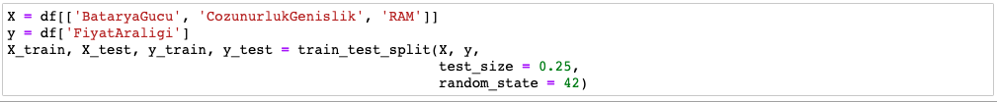

Ardından tekrar eğittiğimizde accuracy skorumuzun 0.818 ‘ den 0.838’e çıktığını gözlemledik. Sonrasında daha fazla yükseltmek için neler yapabileceğimizi sorduk ve hipertarametre ayarları yapmamızı önerdi. Graphical user interface, text, application, email

Grid search ile en iyi parametrelerle modeli eğittiğimizde accuracy skorumuz 0.916 ya çıktığını gözlemledik

Diğer skorlar ise şu şekilde;

**KNN**

KNN modelini öncelikle gereksiz özniteliklerin çıkarıldığı veri setini kullanarak tekrar eğittik. Fakat KNN için aynı veri setinde daha düşük skorlar elde ettik. Bu nedenle feature selection işlemi uygulamadan ChatGpt nin bize önerdiği en iyi parametreleri bulma yoluyla modeli eğittik

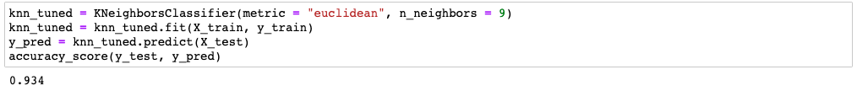

Fakat sonuçlarda değişiklik gözlemlemedik.

Veri ön işlemesi için scale etmemizi önerdi fakat scale ettiğimizde skorların daha da düştüğünü gözlemledik.

Yorumlarımız:

Bu proje için ChatGpt kullanımımızda özellikle farklı girdiler denememize rağmen tekrara düştüğünü gözlemledik. Veri seti hakkında olabildiğince bilgilendirmeye çalıştık fakat bir sonraki cevaplarında veri setini hatırlamadığını gözlemledik.

Önerilerinin hep tekrara düşmesi sebebiyle çoğunlukla çok iyi sonuçlar alamadık. Decision tree için verdiği örnekler modelin başarısını oldukça yükseltti fakat KNN için aynı sonuçları alamadık.

Sonuç olarak ChatGpt nin en iyi sonuçları vermesi için girdilerin çok önemli olduğunu düşünüyoruz. En iyi girdilerde bile bir asistan olmaktan daha ileriye gittiğini gözlemleyemedik.

# 5) Öz değerlendirme Tablosu

**Açıklama kısmında yapıldı, yapılmadı bilgisi ve hangi maddelerin nasıl yapıldığı veya neden yapılamadığı kısaca yazılmalıdır.**

|  |  |  |  |  |
| --- | --- | --- | --- | --- |
|  | **İstenen Özellik** | **Var** | **Açıklama** | **Tahmini Not** |
| **1a** | Algoritmalar + Karmaşıklıklar (10) | ü | YAPILDI | 10 |
| **1b** | Tanım ve Karşılaştırmalar (10) | ü | YAPILDI | 10 |
| **1c** | Araştırma ve Yorum (10) | ü | YAPILDI | 10 |
| **2** | Problem Çözme ve Kodlama (10) | ü | YAPILDI | 10 |
| **3** | Genetik Algoritmalar ile Şifre Kırma (15) | ü | YAPILDI | 15 |
| **4** | Makine Öğrenmesi (25) | ü | YAPILDI | 25 |
|  | Rapor (20) | ü | YAPILDI | 20 |
| **100 üzerinden Toplam Not:** | | | | 100 |